VIAGGI IN BUS

LAGO DI COSTANZA

MERCATINI DI NATALE 2024

DAL 28 NOVEMBRE AL 1 DICEMBRE 2024 3 NOTTI - MEZZA PENSIONE

€ 750 p.p.

Supplemento singola € 110

LA QUOTA COMPRENDE

* Treno veloce Roma/Milano A/R in carrozze di 2° classe, Bus G.T. accuratamente sanificato, impianto di climatizzazione con sistemi filtranti e funzione antivirale per tutti i trasferimenti e le escursioni in programma, sistemazione press Hotel Alpstadt Lifestyle 3* Bludenz

* o similare, trattamento di mezza pensione, visite guidate come da programma, navigazione da Bregenz a Lidau A/R, accompagnatore, assicurazione medico-bagaglio



PER INFORMAZIONI

+39 06 98378037

[booking@4utravel.it](mailto:booking@4utravel.it) [www.4utravel.it](http://www.4utravel.it/)

LA QUOTA NON COMPRENDE

* Eventuale tassa di soggiorno, ingressi, bevande, mance e facchinaggio, auricolari, assicurazione annullamento facoltativa Euro 35,00, tutto quanto non espressamente indicato alla voce “la quota comprende”

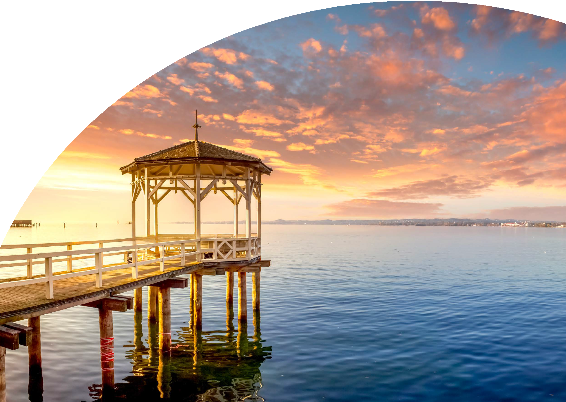





PER INFORMAZIONI

+39 06 983 78 037

[booking@4utravel.it](mailto:booking@4utravel.it) [www.4utravel.it](http://www.4utravel.it/)

LAGO DI COSTANZA MERCATINI DI NATALE 2024

Primo giorno: ROMA –MILANO – COIRA - BLUDENZ

Ritrovo dei sig.ri partecipanti alla stazione ferroviaria di Roma Termini e partenza con treno ad alta velocità per Milano. All’arrivo sistemazione in Bus GT e partenza per l’Austria. Pranzo libero. Sosta a Coira e visita guidata della città con la sua Cattedrale che si trova nella Corte del Vescovo, sopra la città vecchia. È dedicata all’Assunzione della Vergine Maria ed è uno dei monumenti culturali più importanti della Svizzera. Proseguimento per Bludenz, sistemazione in hotel, cena e pernottamento.

Secondo giorno: BREGENZ - LINDAU

Prima colazione in hotel e partenza per Bregenz. Incontro con la guida e giro della città con il suo mercatino di Natale nella Kornmarktplatz, che offre un nostalgico villaggio natalizio da scoprire con molte bancarelle di artigianato e idee regalo originali. Visita di questa città piena di architettura contemporanea. Il capoluogo del Vorarlberg è da tanti anni il centro culturale del Lago di Costanza e offre, a parte una vasta vita culturale, il più grande palcoscenico galleggiante del mondo. Subito dopo imbarco sulla nave natalizia dove potete godere di una meravigliosa crociera sul Lago di Costanza vivendo la magia del Natale. Sulla nave natalizia troverete una mostra di presepi, un modellino ferroviario e un bosco invernale da favola da scoprire, oltre a un accogliente bar sul ponte panoramico. Arrivo a Lindau e visita guidata di questa cittadina che racchiude il fascino dei secoli passati. Il simbolo di Lindau è l’ingresso del porto che dà il benvenuto alle imbarcazioni in arrivo con il faro, il leone bavarese e la torre Magturm. La città vecchia splendidamente conservata, situata in una cornice pittoresca su un’isola del lago di Costanza unita alla terraferma da due ponti, incanta con magnifici edifici gotici, rinascimentali e barocchi posti sotto la tutela dei monumenti. Al termine, tempo per curiosare tra le bancarelle natalizie della ‘Lindauer Hafenweihnacht’. Grazie alla sua posizione unica - sullo sfondo di montagne innevate e direttamente sull’acqua – questo mercatino è considerato dei più belli della regione. Rientro con la nave a Bregenz e proseguimento per l’hotel, cena e pernottamento.

Terzo giorno: ST. GALLO - FELDKIRCH

Prima colazione in hotel, partenza per St. Gallo in Svizzera. Incontro con la guida e visita della città; si potranno ammirare il sontuoso complesso abbaziale barocco di San Gallo che è patrimonio culturale mondiale dell’UNESCO dal 1983 e, con la sua biblioteca e la cattedrale, lascerà a bocca aperta anche i meno inclini alla cultura. Il vero fulcro del complesso è la biblioteca dell’abbazia, una delle biblioteche più antiche e belle del mondo. Pranzo libero e rientro a Feldkirch per gioire dei bellissimi mercatini di natale. Illuminati e decorati a festa, gli espositori della Marktgasse e della Neustadt propongono tante idee regalo pronte per le feste. Artigianato, articoli fatti a mano, oggetti decorativi e molto altro ancora vi ispireranno, mentre le bancarelle della ristorazione vi invitano a soffermarvi a gustare vin brûlé, punch e delizie culinarie. I diversi spettacoli musicali sul palcoscenico di Natale accorciano l’attesa del Bambino Gesù. Da giovedì a domenica, gruppi musicali, classi scolastiche, cori, corni e bande di ottoni si esibiscono al mercatino di Natale, mentre la nostalgica giostra e le popolari passeggiate con le lanterne sono attrazioni tradizionali per i bambini.

Quarto giorno: MILANO – ROMA

Prima colazione in hotel e partenza per Milano e passeggiata tra le bancarelle dei mercatini natalizi. Pranzo libero. Trasferimento alla stazione e partenza con treno alta velocità per Roma Termini.

Per motivi tecnici l’ordine delle visite potrebbe essere modificato